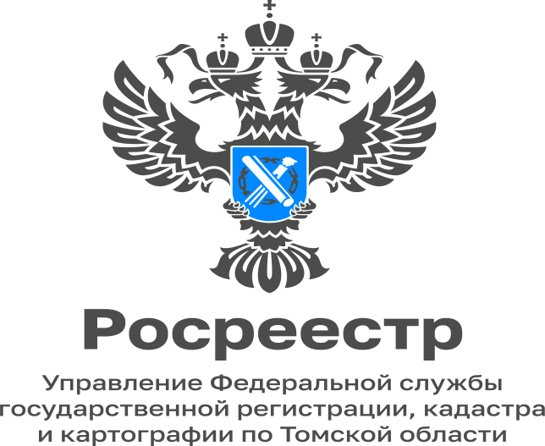

31.01.2023

«Гаражная амнистия» на территории Томской области
С сентября 2021 года вступил в силу Федеральный закон от 05.04.2021 № 79-ФЗ «О внесении изменений в отдельные законодательные акты Российской Федерации» (Закон о «гаражной амнистии»), а позже и Закон Томской области от 19.08.2021 № 90-ОЗ «О реализации на территории Томской области отдельных положений Закона о «гаражной амнистии» и о внесении изменений в отдельные законодательные акты Томской области».
«Упрощенный порядок при оформлении прав распространяется на земельные участки и расположенные на них гаражные боксы в линейках гаражей, возведенные до 31 декабря 2004 года, до введения в действие Градостроительного кодекса РФ. Также на объекты капитального строительства (капитальные гаражи), которые не были признаны самовольной постройкой», - отметила Елена Золоткова, руководитель Управления Росреестра по Томской области.
С начала действия закона в органы местного самоуправления Томской области (ОМС) подано 581 заявление о предварительном согласовании предоставления земельных участков, из них:
- отказано в принятии решения о предварительном согласовании предоставления земельных участков – 156;
- принято положительных решений о предварительном согласовании предоставления земельных участков – 190.
Также по 161 заявлению ОМС отказано в приеме заявлений, по 32 заявлениям прекращена работа по инициативе заявителей, 1 заявление направлено на рассмотрение иному должностному лицу в соответствии с компетенцией.
Всего принято решений о предоставлении земельных участков в собственность граждан бесплатно – 210, из них:
- подано заявлений ОМС в орган регистрации прав о регистрации права собственности на земельные участки – 149;
- подано заявлений ОМС в орган регистрации прав о регистрации права собственности на гаражи – 91.

Заместитель начальника отдела
регистрации объектов недвижимости
нежилого назначения и ипотеки
Управления Росреестра по Томской области
Мария Коломиец

